12.02.2025 прошло заседание Комиссии по делам несовершеннолетних и защите их прав
12.02.2025
Были рассмотрены материалы дел в отношении несовершеннолетних и их родителей, ненадлежащим образом исполняющих родительские обязанности.
Задача комиссии разобраться в причинах возникновения проблем и предложить семьям и несовершеннолетним, оказавшимся в социально опасном положении, различные варианты выхода из тяжелой ситуации: социальная поддержка, помощь специалистов, профилактические мероприятия.

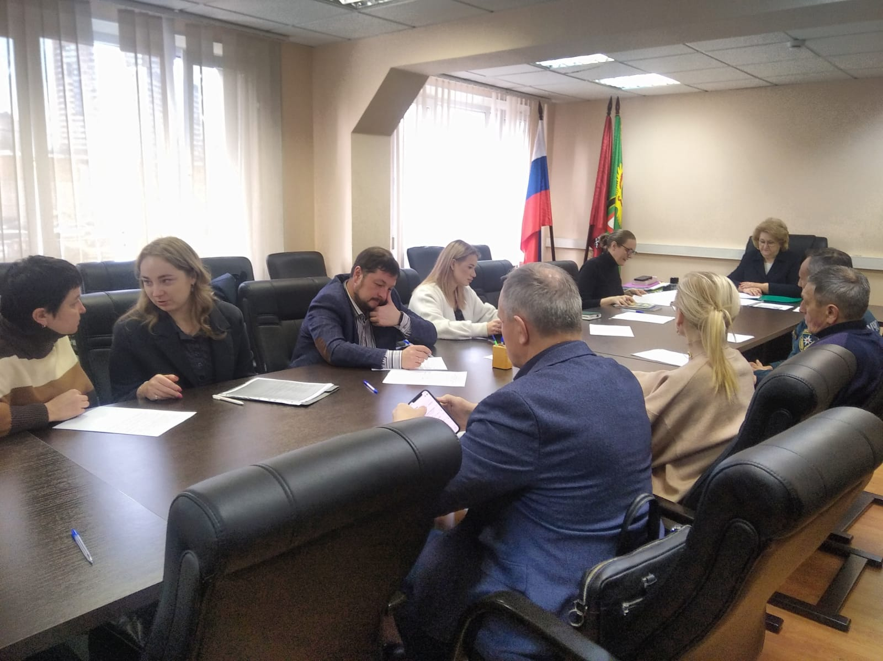
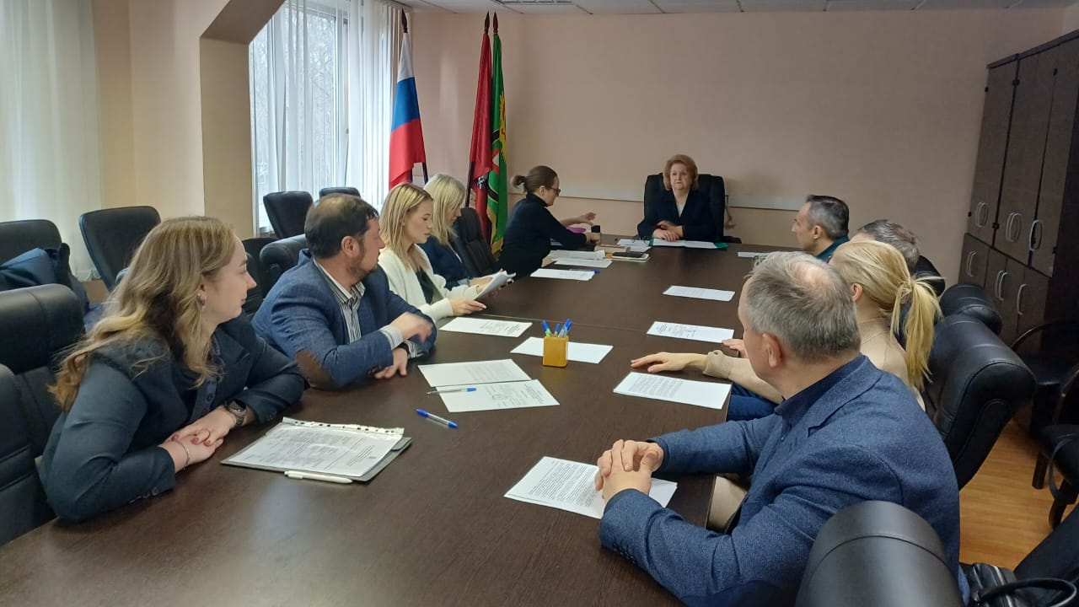

Адрес страницы: http://obruchev.mos.ru/presscenter/news/detail/12805433.html
Управа Обручевского района города Москвы

